第1章解答
一、选择题
1~5：DABBC 6~10：DCCBC
二、填空题
1、数据元素，关系 2、逻辑结构，存储结构，运算
3、线性结构，非线性结构 4、一对一，一对多
5、前驱，1，后续，1 6、前驱，1，后续，任意多个
7、任意多个 8、顺序、链式、索引、散列
9、插入、删除、修改、查找、排序 10、时间，效率

三、综合题
1、答：(1)是线性结构，(2)是树形结构，(3)图结构。
2、答：(a)是线性结构，(b)是树形结构，(c)是有向图。
3、答：(a)O(m×n)，(b)O(n²)， (c)O(log₂n)
4、答：(1) 优点：根据exit报告值，可以知道错误发生处。
缺点：每运行一次程序，至多能发现一个错误。
(2) 优点：利用函数返回值来提供错误发生情况，可以根据严重程度作相应的处理。
缺点：增加编程难度。
(3) 优点：利用函数参数来提供错误发生情况，可以根据严重程度作相应的处理。
缺点：增加编程难度并增加函数的参数资源。
5、答：(1) 优点：直接与外设建立联系，可以减少存储空间。
缺点：由于输入输出需要时间，程序运行效率下降。
(2) 优点：传递速度快。 缺点：增加存放数据的空间，增加栈的操作量。
(3) 优点：传递速度快。 缺点：增加存放数据的空间，影响局部化。

第2章解答
一、选择题
1~5：CADCA 6~10：ACCAD
二、填空题
1、L->prior==L->next==L 2、head->next==NULL
3、q->next 4、O(n)
5、100 6、n-i+1
7、n-i 8、head->next==NULL
9、q->next=s;s->next=p; 10、p->next=p->next->next;
三、判断题
1~5： 6~10：

第3章解答
一、选择题
1~5：CCDBA 6~10：ABCCC 11~15：DDAAD
二、填空题
1、3 2、(rear-front+M)%M 3、n-1 4、61 5、15
6、线性，任何，栈顶，队尾，队首 7、栈顶，栈底 8、队列
9、移动栈顶指针 10、移动队首指针
三、判断题
1~5：  6~10：
四、综合题
1：（1）123，132，213，231，321
（2）不能产生435612，可以产生135426
因为S1S2S3S4X4X3S5X5S6X6X2X1，只能产生435621
S1X1S2S3X3S4S5X5X4X2S6X6，可以产生135426
2：若进栈序列为a，b，c，d，全部可能的出栈序列是：
abcd，abdc，acbd，acdb，adcb，bacd，badc，bcad，bcda，
bdca，cbad，cbda，cdba，dcba。
不可能的：adbc，bdac，cdab，cadb，cadb，dabc，dacb，dbac，dbca，dcab。
3：由于队列中操作遵循的原则是先进先出，出队元素的顺序是bdcfea，故元素进队的顺序也是bdcfea，元素进队的顺序与元素出栈的顺序相同，在栈中存取数据遵循的原则是后进先出，要得到出栈序列bdcfea，栈的容量至少是应该存放3个元素的空间。
4：3 4 25 6 15+-/8*+
5： abc+*d-

第4章解答
一、选择题
1~5：CACAB 6~10：ABBBD
二、填空题
1、模式匹配 2、14 3、对应位置字符相同
4、不包含任何字符（长度为0）的串；由一个或多个空格（仅由空格符）组成的串
5、20，3 6、被匹配的主串，子串 7、6
8、(n-m+1)*m 9、两个串的长度相等且对应位置上的字符相同
10、”goodmorning”， ”nin”，4，”goto”
三、应用题
1：T=concat(concat(concat(substr(S,1,2),substr(S,6,1)),substr(S,4,2)),
concat(substr(S,7,1),substr(S,3,1)))
2：串S的长度为n，其中的字符各不相同，所以S=”(x+z)*y”中含1个字符的子串有n个，2个字符的子串有n-1个……，含n-2个字符的子串有3个，含n-1个字符的子串有2个，共有非平凡子串的个数是n(n+1)/2-1。
3：串T的next和nextval函数值见下表：
下标j | 1 | 2 | 3 | 4 | 5 | 6 | 7 | 8 | 9 | 10 | 11
串T | a | b | c | a | a | c | c | b | a | c | a
next[j] | 0 | 1 | 1 | 1 | 2 | 2 | 1 | 1 | 1 | 2 | 1
nextval[j] | 0 | 1 | 1 | 0 | 2 | 2 | 1 | 1 | 0 | 2 | 0
第5章解答
一、选择题
1~5：CBBDB 6~10：ABCDB
二、判断题
1~5： 6~10：
三、填空题
1、Loc(A[0][0])+(i*n+j)*k 2、(x,y,z) 3、按行优先和按列优先
4、三元数组，十字链表 5、288B，1282，1072，1276 6、8950
7、行下标，列下标，元素值 8、(a,b)，(c,d)，b，(d)
9、子表 10、((b),((c,(d))))
四、综合题
1、
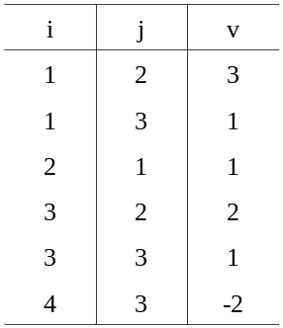

2、特殊矩阵是指具有相同值的矩阵元素或零元素的分布具有一定规律，可以将其压缩存储在一维数组中，矩阵元素a_{ij}的下标i和j与其在一维数中存放的下标k之间存在一一对应关系，故不会失去随机存取功能。
稀疏矩阵中零元素的分布没有一定规律，可以将非零元素存于三元组表中，非零元素a_{ij}在三元组中的存放位置与i、j没有对应关系，故失去随机存取功能。

3、n阶对称矩阵A中，a_{ij}=a_{ji}，可以仅存放下三角元素（或上三角元素）。
设r=max(i,j)，c=min(i,j),
k=r(r-1)/2+c-1;
例如，4阶对称矩阵A，按行优先顺序存于一维数组F[10]中，
0 1 2 3 4 5 6 7 8 9
a11 | a21 | a22 | a31 | a32 | a33 | a41 | a42 | a43 | a44
当i=3，j=2时，k=3*2/2+2-1=4;
当i=2，j=3时，k=4
(2)当对称矩阵A按列优先顺序压缩存放，若仅存放上三角元素，则有：
k=r(r-1)/2+c-1
例如，4阶对称矩阵A，按列优先顺序存于一维数组F[10]中，
0 1 2 3 4 5 6 7 8 9
a11 | a12 | a22 | a13 | a23 | a33 | a14 | a24 | a34 | a44
当i=1，j=3时，k=3*2/2+1-1=3；当i=3，j=1时，k=3

第6章解答
一、选择题
1~5：CBBDB 6~10：CBABB 11~15：DACDC
二、判断题
1~5： 6~10： 11~15：
三、填空题
1、⎣log₂n⎦+1 2、最小 3、n2+1 4、最大值 5、5
6、51 7、98 8、2^{k}-1 9、31 10、不能
四、综合题
1：
（1）根结点：a （2）叶子结点：b，d，f，h，i，j，k
（3）k的祖先：a，c，g （4）j的兄弟：i （5）树的深度为5

2：二叉树形态 3：答
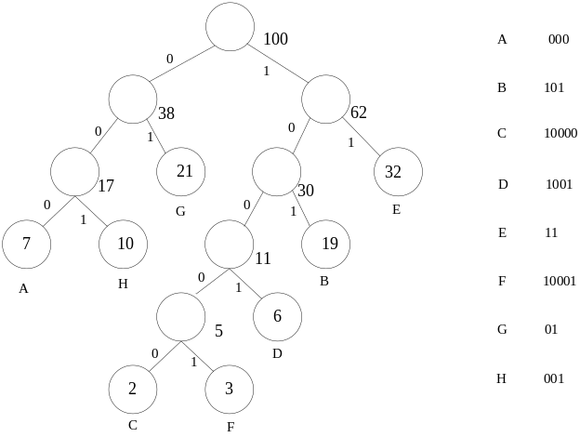
E
20
9
8
5
6
18
16
B
F
A
D
C
H
G
I
K
J
4：二叉树形态 5：答
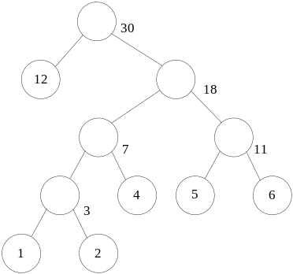
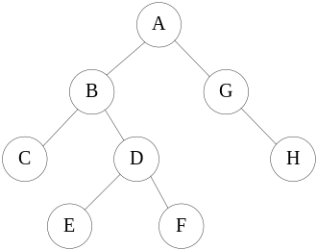

WPL=12*1+(4+5+6)*3+(1+2)*4=12+45+12=69

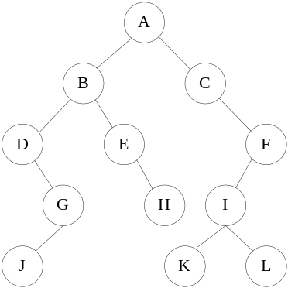
6：(1)树形态： 7：答
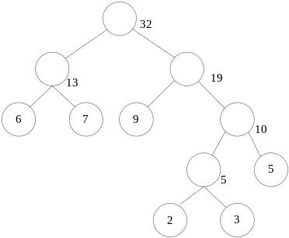
(2)带权路径长度：WPL=(6+7+9)*2+5*3+(2+3)*4=44+15+20=79

8：(1)树形态： 10答a：011，b：10，c：00，d：010，e：11
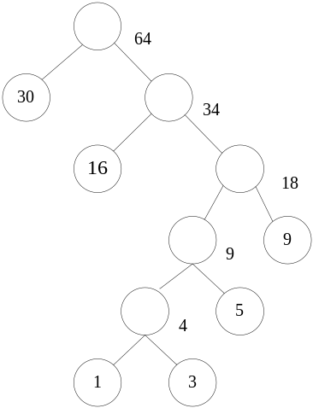
27
11
16
5
6
2
7
4
9
(2)带权路径长度：WPL=30*1+16*2+9*3+5*4+(1+3)*5=30+32+27+20+20=129
9答：
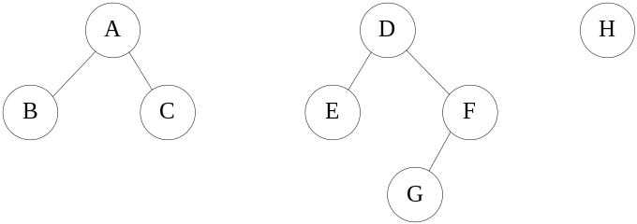
11答：先序：FDBACEGIHJ， 中序：ABCDEFGHIJ， 后序：ACBEDHJIGF
12答：度为2的树从形式上看与二叉树很相似，但它的子树是无序的，而二叉树是有序的。即，在一般树中若某结点只有一个孩子，就无需区分其左右次序，而在二叉树中即使是一个孩子也有左右之分。
13答： (1)前序遍历序列是：ABCDEFGH， (2)中序遍历序列是：CBDEAGHF
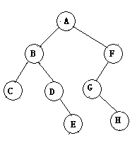 (3)后序遍历序列是：CEDBHGFA

第7章解答
一、选择题
1~5：BBABB 6~10：BACBB 11~15：AAABD 16~20：BCDDB
21~25：CABCA 26~30：DBBBB
二、填空题
1、n-1条 2、极小连通子图 3、邻接矩阵 4、深度优先搜索
5、1 6、拓扑排序 7、图的邻接矩阵第i列中非零元素的个数
8、n-1 9、图的邻接矩阵第i行全置零 10、出度
三、判断题
1~5： 6~10：

四、综合题
1答案：1，5，2，3，6，4 1，5，6，2，3，4 5，1，2，3，6，4
5，1，6，2，3，4 5，6，1，2，3，4
2答案：(1)最早发生时间和最迟发生时间： (2)关键路径：
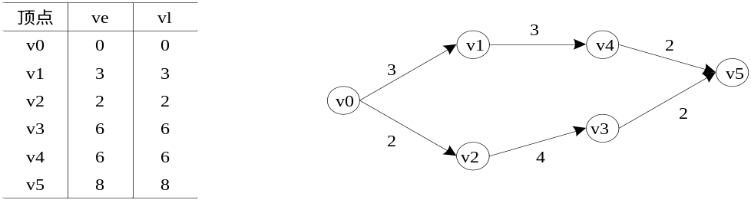
3答案：(1)求ve和vl (2)关键路径
事件 | 1 | 2 | 3 | 4 | 5 | 6 | 7 | 8 | 9
Ve | 0 | 6 | 4 | 5 | 7 | 7 | 16 | 14 | 18
Vl | 0 | 6 | 6 | 8 | 7 | 10 | 16 | 14 | 18
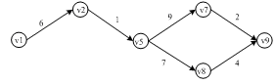

4答案：(1) 是强连通图 (2) 邻接矩阵和邻接表为：
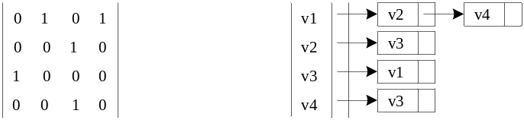
5答案：
终点 | 最短路径求解过程
b | 6 (a,b) | 5 (a,c,b)
c | 3 (a,c)
d | ∞ | 6 (a,c,d) | 6 (a,c,d)
e | ∞ | 7 (a,c,e) | 7 (a,c,e) | 7 (a,c,e)
f | ∞ | ∞ | ∞ | 9 (a,c,d,f) | 9 (a,c,d,f)
vj | c | b | d | e | f
S | {a,c} | {a,c,b} | {a,c,d} | {a,c,e} | {a,c,d,f}
第9章解答
一、选择题
1~5：ADDAA 6~10：CBCCC
二、填空题
1、散列地址空间大小 2、2 3、冲突 4、中序 5、大，小
6、4 7、2 8、m，⎡m/2⎤，m-1，⎡m/2⎤-1 9、m，⎡m/2⎤ 10、63
三、判断题
1~5：
四、综合题
1答案：(1)表形态：
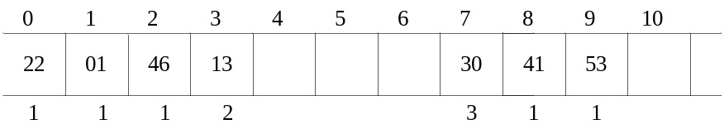
(2)ASL：ASL(7)=(1*5+2*1+3*1)/7=(5+2+3)/7=10/7
2答案：(1)表形态：
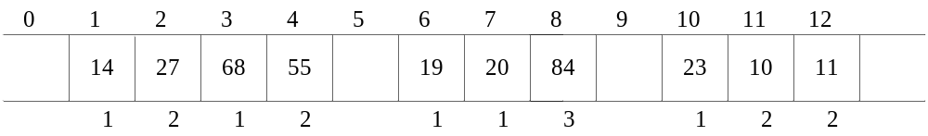
(2)平均查找长度：ASL(10)=(1*5+2*4+3*1)/10=1.6
3答案：
4
7
4
7
20
9
8
5
6
18
16
B
20
9
8
5
6
18
16
B
20
9
8
5
6
18
16
B
20
9
8
5
6
18
16
B
20
9
8
5
6
18
16
B
20
9
8
5
6
18
16
B
20
9
8
5
6
18
16
B
ASL：ASL(9)=(1*1+2*2+3*3+3*4)/9=26/9
4答案：(1)表形态：
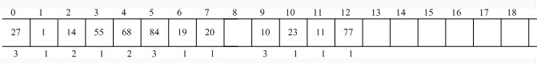
(2)ASL：ASL(12)=(1*7+2*2+3*3)/7=(7+4+9)/12=5/3
5答案：表形态：
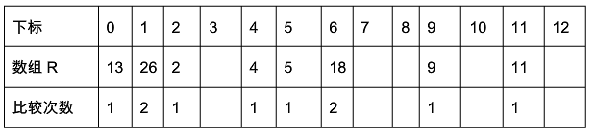
(2)ASL：ASL(8)=(1*6+2*2)/7=(6+4)/8=5/4
第10章解答
一、选择题 1~5：CCBDC 6~10：BCDBD
二、填空题
1、递增排列，递减排列 2、希尔排序、选择排序、快速排序、堆排序
3、84,79,56,38,40,46 4、冒泡排序 5、选择排序
6、希尔、快速、堆、归并 7、归并 8、40,30,50,80,70,60 9、选择 10、3
三、判断题 1~5： 
四、综合题
1答案：初始： 54，23，89，48，64，50，25，90，34
1：（23，54），89，48，64，50，25，90，34
2：（23，54，89），48，64，50，25，90，34
3：（23，48，54，89），64，50，25，90，34
4：（23，48，54，64，89），50，25，90，34
5：（23，48，50，54，64，89），25，90，34
6：（23，25，48，50，54，64，89），90，34
7：（23，25，48，50，54，64，89，90），34
8：（23，25，48，50，54，64，89，90，34）
2答案：初始： 10，18，4，3，6，12，1，9，15，8
d=5： 10，1，4，3，6，12，18，9，15，8
d=3： 3，1，4，8，6，12，10，9，15，18
d=2： 3，1，4，8，6，9，10，12，15，18
d=1： 1，3，4，6，8，9，10，12，15，18
3答案：418，347，289，110，505，333，984，693，177
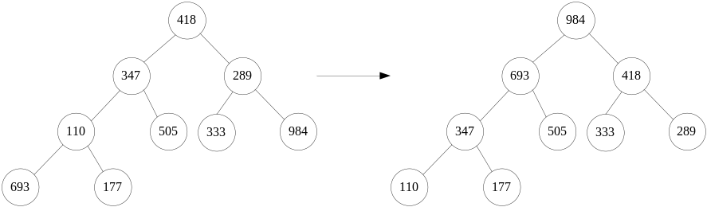
4答案：初始： 265，301，751，129，937，863，742，694，076，438
d=5： 265，301，694，076，438，863，742，751，129，937
d=3： 076，301，129，265，438，694，742，751，863，937
d=1： 076，129，265，301，438，694，742，751，863，937
5答案：
